Hier ist das Lern-Video: https://www.youtube.com/watch?v=4L_xAWDRs7w&list=PLZoTAELRMXVPBaLN3e-uoVRR9hlRFRfUc

Web Application Framework in Python for End-to-End-Projects
Es basiert auf dem WSGI-Konzept und der Jinja2-template-Engine
WSGI = Webserver-Gateway-Interface. Es ist ein Standart-Protokoll, das für die Kommunikation zwischen Web application und Webserver veratnwortlich ist.
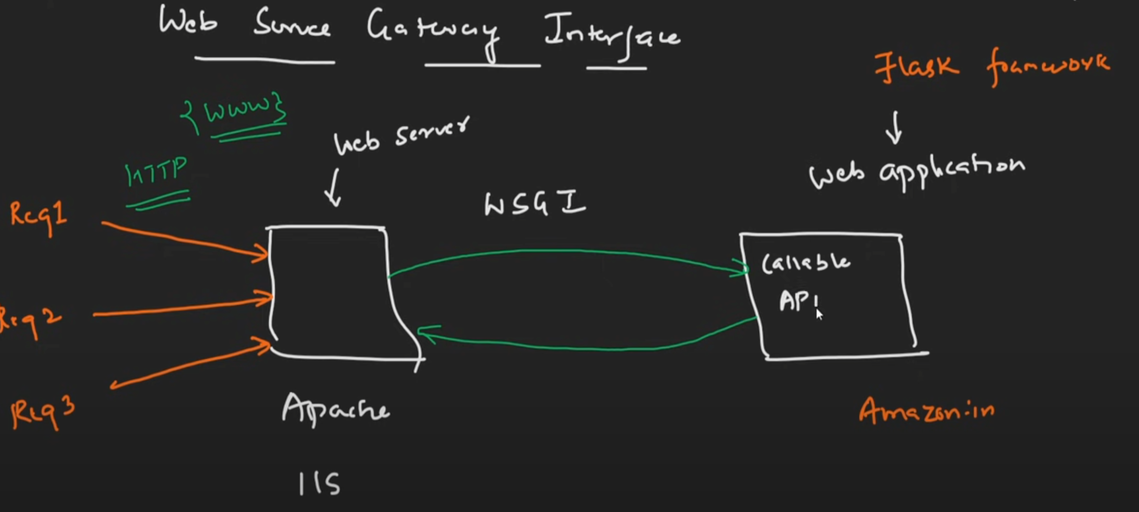
Jinja2 ist ein Web-Template-System. Web-Templates werden mit Data-Sources verbunden und es werden dynamische Seiten erzeugt
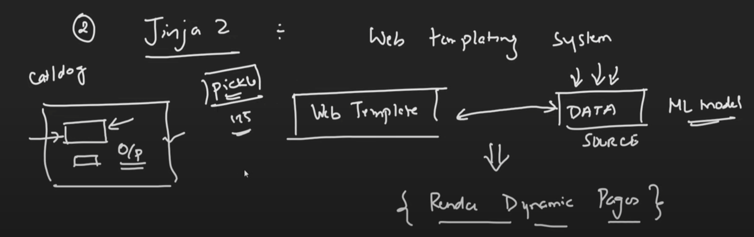
Eine anschaulichere Installation von VSC mit Python hat FreeCodeCamp:
https://www.youtube.com/watch?v=Z1RJmh_OqeA
Erstellen der virtuellen Umgebung mit:
pip3 install virtualenv
virtualenv env
.\env\Scripts\Activate
env\Scripts\activate.bat → das hat jetzt bei mir funktioniert
pip3 install flask
In VSC die Python-Extension installieren

Erstelle ein Test-Python-Datei:
from flask import Flask

app = Flask(__name__)

@app.route('/')
def home():
return "Hello, Flask!"

if __name__ == "__main__":
app.run(debug=True)

Lass diese Datei mit folgendem Befehl laufen: python app.py
Es wird eine Ip-Adresse ausgegeben, wo „Hello Flask“ zu sehen ist.

Jetzt mache ich gerade einen Neustart mit Tim:
https://www.youtube.com/watch?v=mqhxxeeTbu0&list=PLzMcBGfZo4-n4vJJybUVV3Un_NFS5EOgX

Template Inheritance, Flask Tutorial 3 von Tim:https://www.youtube.com/watch?v=4nzI4RKwb5I&list=PLzMcBGfZo4-n4vJJybUVV3Un_NFS5EOgX&index=3

Flask und Mongodb: auch von Tim: https://www.youtube.com/watch?v=UpsZDGutpZc&list=PLzMcBGfZo4-nX-NCYorkatzBxjqRlPkKB&index=1&t=0s

